УТВЕРЖДЁН
приказом Министерства здравоохранения Пермского края
от №

Организация и проведение занятий для пациентов с бронхиальной астмой

(школа пациента)
Методические рекомендации

Пермь 2025
Методические рекомендации разработаны на основании клинических рекомендаций Бронхиальная астма 2024г. для использования в работе кабинетов (школ) по бронхиальной астме, созданных при поликлиниках, Центрах здоровья, отделениях профилактики

Методические рекомендации подготовлены Министерством здравоохранения Пермского края:

Е.В. Камкин – заместитель министра здравоохранения
Е.М. Хаймина - начальник управления взрослой помощи Минздрава Пермского края
Е.Ю. Хмура - главный внештатный пульмонолог Пермского края,
М.В.Тарасова – к.м.н., главный внештатный аллерголог Пермского края

Рецензент к.м.н. Обухова О.В. - пульмонолог, доцент кафедры госпитальной терапии и кардиологии ПГМУ им ак. Е.А.Вагнера
Профилактическое консультирование - это процесс информирования и обучения пациента для повышения его приверженности к выполнению врачебных назначений и формированию поведенческих навыков, способствующих снижению риска заболевания (при отсутствии заболевания) и осложнений (при их наличии). Эти особенности принципиально отличают процесс профилактического консультирования от методов санитарного просвещения. Профилактическое консультирование должно носить адресный характер.
По форме проведения выделяют три вида профилактического консультирования:
Краткое профилактическое консультирование;
Углубленное индивидуальное профилактическое консультирование;
Углубленное групповое профилактическое консультирование (школы для пациента, школы здоровья).
Углубленное групповое профилактическое консультирование (школа пациента).
Школа пациента (здоровья) – является организованной формой профилактического группового консультирования (гигиенического обучения и воспитания) и проводится с целью:
повышения информированности пациентов о заболевании и факторах риска развития заболеваний и осложнений;
повышения ответственности пациента за сохранение здоровья;
формирования рационального и активного отношения пациента к здоровью, мотивации к оздоровлению, приверженности к лечению;
формирования умений и навыков по самоконтролю и самопомощи в неотложных ситуациях;
формирования у пациентов навыков и умений по снижению неблагоприятного влияния на здоровье поведенческих, управляемых факторов риска.

Основные принципы эффективной организации и проведения школ пациентов:
Формирование «тематической» целевой группы пациентов с относительно сходными характеристиками: например, больные с бронхиальной астмой , возраст
Для избранной целевой группы проводится цикл из занятий (по 90 минут каждое) по заранее составленному плану и согласованному графику; одно из основных требований – посещение всего цикла занятий;
Численность целевой группы пациентов должна быть не более 10-15 человек; необходим контроль, чтобы пациенты посетили все (или большинство) из запланированных занятий;
Организация группового консультирования должна проводиться в специально оборудованном помещении: стол, стулья, шкаф, компьютер с выходом в интернет, проектор для показа фильма или презентации, копировальный аппарат, информационный материал, доска маркерная (с набором маркеров), комплекты структурированных программ по темам.

В школу направляются больные, не прошедшие обучение (первичный цикл) или больные, уже прошедшие обучение на повторный цикл (поддерживающий цикл).
Обучение не проводится следующим категориям пациентов:
- находящихся в тяжелом состоянии;
- при выраженном обострении сопутствующих заболеваний;
- при значительной потере зрения, слуха;
- при нарушении памяти;
- при наличии нарушений психики

Методика проведения занятий в Школе здоровья для пациентов с бронхиальной астмой
Полный цикл состоит из 3 занятий по 90 минут, посвященных основным наиболее важным проблемам контроля бронхиальной астмы.

Занятие 1. Что надо знать о бронхиальной астме. Понятие об анатомии и физиологии органов дыхания. Факторы риска бронхиальной астмы. Основные клинические симптомы. Пикфлоуметрия. Оценка контроля бронхиальной астмы.

Занятие 2. Принципы медикаментозного лечения бронхиальной астмы. Купирования бронхоспазма и обострения бронхиальной астмы. Техника ингалирования различными формами доставки ЛС

Занятие 3. Нелекарственные методы лечения и профилактики бронхиальной астмы – дыхательная гимнастика, ЛФК, оксигенотерапия. Профилактика обострений бронхиальной астмы. Итоговое анкетирование

Занятие 1

Что надо знать о бронхиальной астме ?

Структура и содержание занятия

Вводная часть~5минут
  - Знакомство, представление участников.
  - Описание целей обучения.

Информационная часть ~ 40 минут
  - Что такое бронхиальная астма?
  - Понятие об анатомии и физиологии органов дыхания
  - Факторы риска бронхиальной астмы.
  - Клинические проявления бронхиальной астмы.
  - Пикфлоуметрия
  - Оценка контроля бронхиальной астмы

Активная часть~35 минут
Заполнение опросников для определения контроля бронхиальной астмы , проведение пикфлоуметрии и пульсоксиметрии.

Заключительная часть~10минут
Ответы на вопросы.

Оснащение: пикфлоуметр, графики пикфлоуметрии, весы напольные, сантиметровая лента, демонстрационное оборудование, пульсоксиметр, ростомер, дневники для контроля бронхиальной астмы.

Материалы для пациентов к занятию 1

«Что надо знать о бронхиальной астме ?»

2.1 Бронхиальная астма – это хроническое воспалительное заболевание бронхов, при котором периодически возникает обратимое сужение дыхательных путей – бронхоспазм. Бронхиальная астма, так же как и сахарный диабет, гипертоническая болезнь – заболевание хроническое, поэтому главная задача – научиться контролировать свою болезнь, не допускать обострений.

2.2 Анатомия и физиология органов дыхания

Дыхательная система начинается от носа и заканчивается мельчайшими бронхами. Воздух движется по дыхательной трубке – носовым ходам, трахее, крупным и мелким бронхам. Ткань легких состоит из альвеол и сосудов, в которые попадает кислород и откуда выводится углекислый газ .Слизистая бронхиального дерева покрыта реснитчатым эпителием, который способствует защите дыхательных путей от вредоносного воздействия окружающей среды , поэтому очень важна функция носового дыхания .
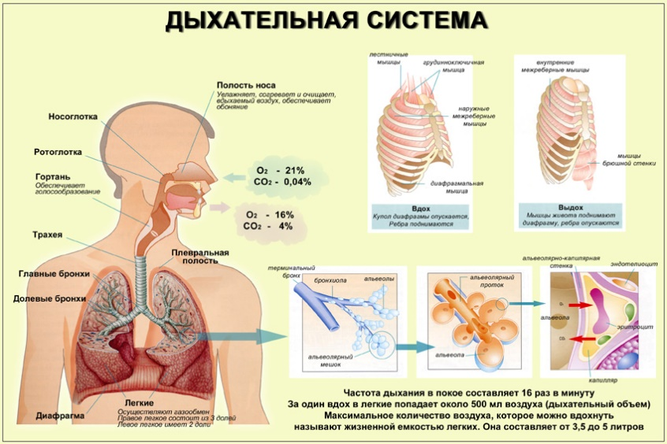

При бронхиальной астме происходит спазм мышц бронхов, отек слизистой оболочки, выделение слизи, это приводит к нарушению в движении воздуха. При этом появляются характерные симптомы – одышка, кашель, хрипы в груди, чувство тяжести. Если сужение бронхов очень сильное, то возникает приступ удушья. В очень тяжелых случаях возможно развитие астматического статуса
При бронхиальной астме – немикробное воспаление, и астму лечат не антибиотиками, а специальными противоастматическими препаратами, подавляющими воспалительный процесс в бронхах. Воспаление при бронхиальной астме возникает в результате воздействия на дыхательные пути аллергенов или других раздражителей. В ответ на раздражители в стенке бронхов появляются клетки воспаления – эозинофилы, лимфоциты и некоторые другие, которые начинают выделять различные вещества, формирующие воспалительные изменения в бронхах. Это воспаление и приводит к спазму бронхов, отеку, появлению слизи.

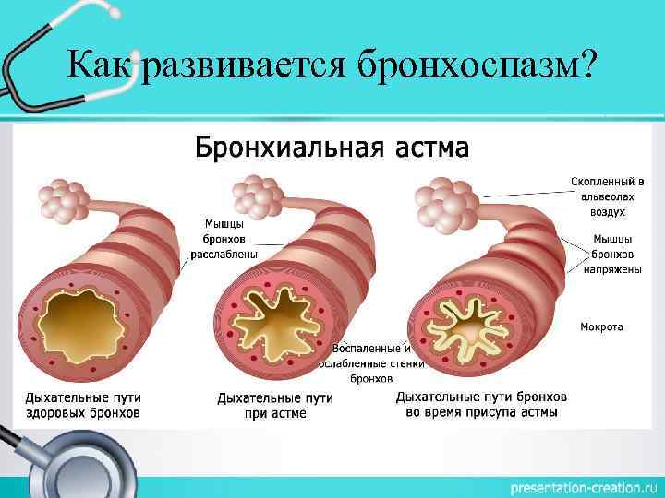

2.3 Факторы, влияющие на развитие и проявления БА

Факторы | Описание
Внутренние факторы | - Генетическая предрасположенность к атопии  - Генетическая предрасположенность к бронхиальной гиперреактивности  - Пол(в детском возрасте БА чаще развивается умальчиков;в подростковом и взрослом – у женщин)  - Ожирение
Факторы окружающей среды | - Аллергены: клещи домашней пыли, аллергены домашних животных, аллергены тараканов, грибковые аллергены, пыльца растений, пищевые (например, молоко, арахис, рыба)  - Инфекционные агенты (преимущественно вирусные)  - Профессиональные факторы  - Аэрополлютанты: озон, диоксиды серы и азота, продукты сгорания дизельного топлива, табачный дым (активное и пассивное курение)  - Диета: повышенное потребление продуктов высокой степени обработки,увеличенноепоступлениеомега-6полиненасыщенной жирной кислоты и сниженное – антиоксидантов (в виде фруктов и овощей) и омега-3 полиненасыщенной жирной кислоты (в составе жирных сортов рыбы)  - Повышение влажности, резкая перемена погоды, холодный воздух

2.4 Клинические проявления БА

Свистящие хрипы | Да | Нет
Одышка | Да | Нет
Кашель | Да | Нет
Чувство заложенности в груди | Да | Нет
Симптомы ночью или ранним утром | Да | Нет
Связь с физической нагрузкой | Да | Нет
Связь с аллергенами | Да | Нет
Связь с холодным воздухом | Да | Нет
Связь с временем года | Да | Нет

Клинические проявления: характерная аускультативная картина в виде удлинения выдоха и сухие высокотональные хрипы над всей поверхностью грудной клетки, обычно дистанционных, т.е. слышимых на расстоянии

2.5 Пикфлоуметрия.
Пикфлоуметр – это прибор для измерения максимальной (пиковой) скорости выдоха (ПСВ). Показатель пикфлоуметрии напрямую зависит от того, насколько сужены бронхи.
Техника измерения пиковой скорости выдоха:
Выдох осуществляется в положении стоя, чтобы во время выдоха активно работала диафрагма.
- Необходимо сделать глубокий вдох.
- Плотно обхватить мундштук прибора губами.
- Сделать полный и резкий выдох.
- Отметить показания прибора.
- Повторить измерения ещё два раза и выбрать лучший.
- Занести его в дневник, сравнить с предыдущими показателями.
Необходимо обучиться технике самоконтроля бронхиальной астмы с помощью пикфлоуметра и вести дневник суточного и недельного пикфлоуметрии.
Цели и задачи дневника пикфлоуметрии:
- С помощью динамической пикфлоуметрии можно выявить причинный аллерген (по падению ПСВ в течение дня).
- Определить степень бронхиальной обструкции (сравнивая показатель ПСВ с установленной нормой).
- Определить суточные колебания проходимости дыхательных путей.
- Распознать начинающееся обострение бронхиальной астмы.
- Оценить эффективность проводимого лечения.
Разграничение зон контроля на графике пикфлоуметрии крайне важно для своевременного распознавания обострения заболевания.
Схема разграничения зон контроля.
Общепринятым считается разграничение на 3 зоны, в соответствии с цветами светофора: зеленая, желтая и красная зона.
Зеленая зона: показатели ПСВ более 80% от лучших значений. При этом самочувствие хорошее. Рекомендация: использовать свое обычное лечение.
Желтая зона: усиление одышки, появление ночных приступов удушья, увеличение потребности в использовании бронхорасширяющих средств, усиление одышки при небольших физических нагрузках. ПСВ – 60-80% от лучшего значения. Рекомендация: удвоить дозу базисного препарата. Необходимо проконсультироваться с врачом.
Красная зона: выраженная одышка, в том числе при обычной физической нагрузке. Каждую ночь приступы удушья. Резко возрастает кратность применения бронхорасширяющих средств. ПСВ – 40-60%, чаще ниже 50% от лучших значений. Рекомендация: нужна срочная консультация врача, вызвать скорую помощь. Следовать этой схеме рекомендуется после согласования с пульмонологом.

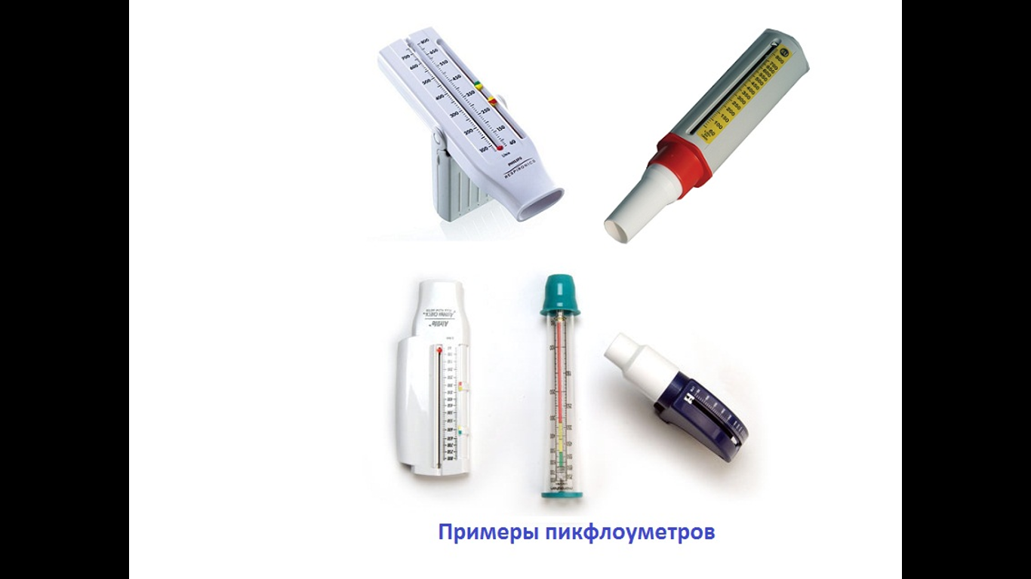

Техника проведения пикфлоуметрии

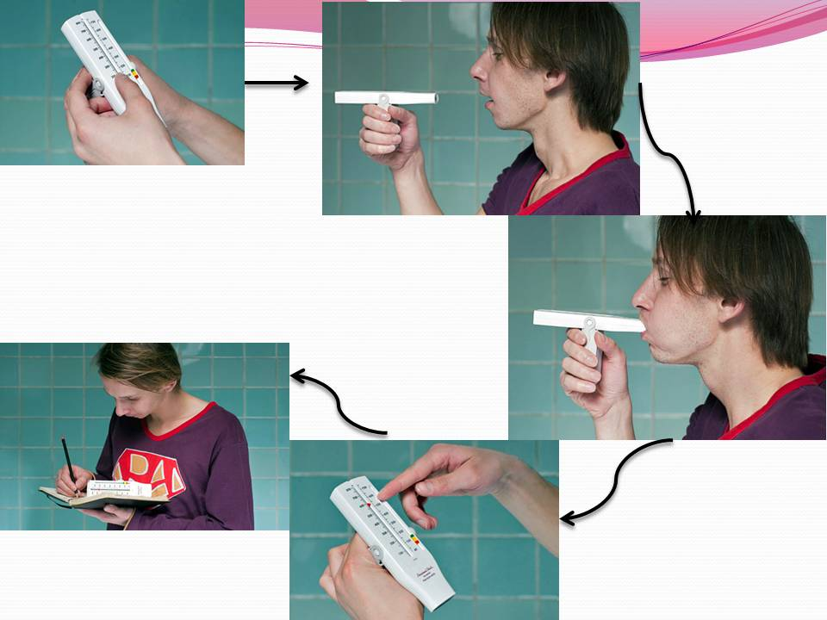

Пикфлоуграмма
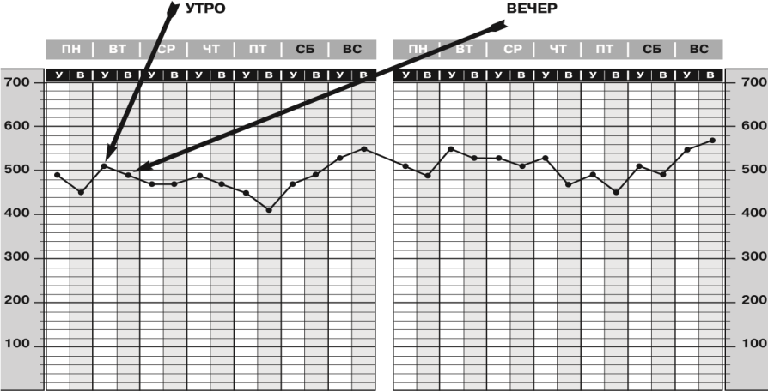

Каждый день утром и вечером обязательно контролируйте максимальную скорость выдоха с помощью пикфлоуметра и записывайте его показания.
Максимальная скорость выдоха зависит от того, насколько сужены бронхи. Значит, с помощью пикфлоуметрии можно определять, в каком состоянии находится болезнь – хорошо она поддается лечению или не очень, наступает ухудшение или улучшение, как действуют разные обстоятельства на дыхание. Вот некоторые примеры:

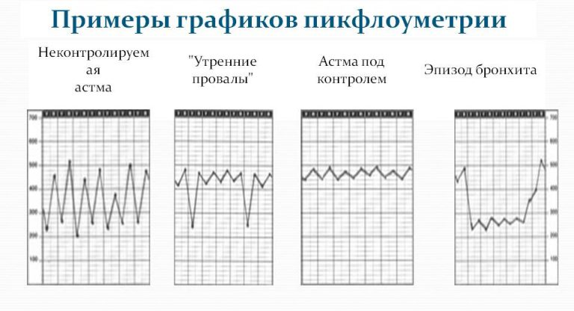

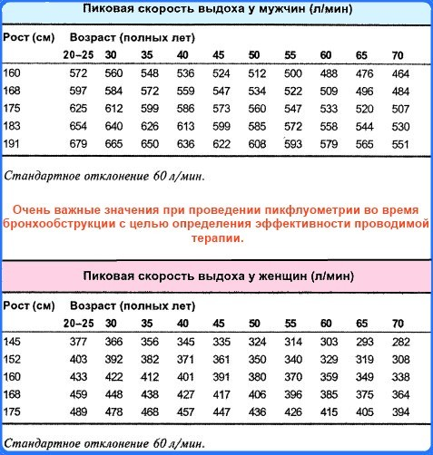
2.6 Оценка контроля БА

Вопросы |  |  |  |  |  |  |  |  | Баллы
1. Как часто за последние 4 недели астма мешала Вам выполнять обычный объем работы в учебном заведении, на работе или дома?
все время | очень часто |  | иногда |  |  | редко |  | никогда
1 | 2 |  | 3 |  |  | 4 |  | 5
2. Как часто за последние 4 недели Вы отмечали у себя затрудненное дыхание?
чаще, чем раз в день | 1 раз в день |  | от 3 до 6 раз в неделю |  |  | 1 или два раза в неделю |  | ни разу
1 | 2 |  | 3 |  |  | 4 |  | 5
3. Как часто за последние 4 недели Вы просыпались ночью или раньше, чем обычно, из-за симптомов астмы (свистящего дыхания, кашля, затрудненного дыхания, чувства стеснения или боли в груди)?
4 ночи в неделю или чаще | 2-3 ночи в неделю |  |  |  | 1 раз в неделю | 1 или 2 раза |  | ни разу
1 | 2 |  |  |  | 3 | 4 |  | 5
4. Как часто за последние 4 недели Вы использовали быстродействующий ингалятор (например, Вентолин, Беродуал, Атровент, Сальбутамол) или небулайзер (аэрозольный аппарат) с лекарством (например, Беротек, Беродуал, Вентолин небулы)?
3 раза в день или чаще |  | 1 или 2 раза в день |  | 2 или 3 раза в неделю |  |  | 1 раз в неделю или реже | ни разу
1 |  | 2 |  | 3 |  |  | 4 | 5
5. Как бы Вы оценили, насколько Вам удавалось контролировать астму за последние 4 недели?
совсем не удавалось контролировать |  | плохо удавалось контролировать |  | в некоторой степени удавалось контролировать |  |  | хорошо удавалось контролировать | полностью удавалось контролировать
1 |  | 2 |  | 3 |  |  | 4 | 5
Итого

Пояснения (результаты):
25 баллов – полный контроль астмы за последние 4 недели.
20 - 24 балла – частичный контроль астмы за последние 4 недели.
˂ 20 баллов – недостижение контроля астмы за последние 4 недели. Нужно обратиться к врачу для коррекции терапии.

Опросник по контролю симптомов астмы (ACQ-5)

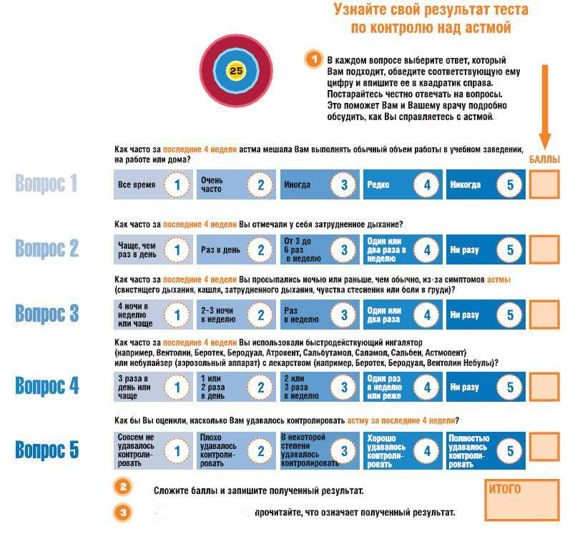


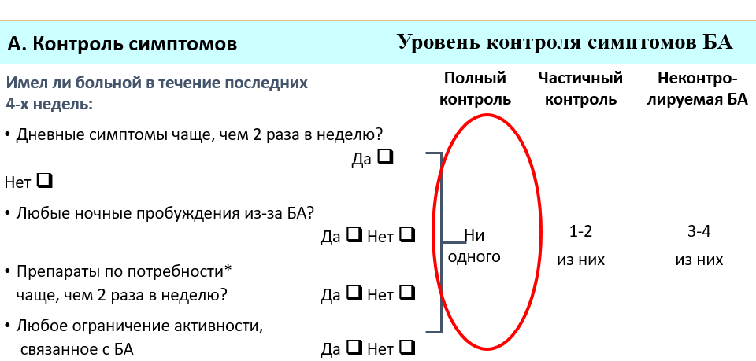

Занятие 2

Принципы медикаментозного лечения бронхиальной астмы .

Структура и содержание занятия

Вводная часть~5 минут
Описание цели занятия.

Информационная часть~40 минут
  - Принципы лекарственной терапии бронхиальной астмы.
  - Купирование приступа бронхобструкции
  - Принципы лечения обострения бронхиальной астмы
  - Техника ингалирования различными формами доставки ЛС

Активная часть~35минут
Проверка качества техники ингаляций

Заключительная часть~ 10минут
Ответы на вопросы.

Оснащение: Комплект систем ингаляционной доставки лекарств, а именно небулайзер компрессорный +комплектующие, Респимат плацебо, ДАИ плацебо, ДПИ плацебо, спейсеры, мультидиск.

Материалы для пациентов к занятию 2

2.1. Принципы лекарственной терапии бронхиальной астмы
Основная задача при лечении бронхиальной астмы – свести к минимуму число обострений и добиться, чтобы пациент мог вести полноценную жизнь, несмотря на болезнь.

Для этого необходим подбор базисной терапии и симптоматического лечения:
- симптоматическое лечение, применяющееся главным образом для купирования приступа (симпатомиметики, холинолитики)
- базовое противовоспалительное лечение (ингаляционные стероиды, антагонисты лейкотриеновых рецепторов, препараты с фиксированной комбинацией).

Ингаляционные глюкокортикостероиды -
Существует множество молекул ГКС ( беклометазон, будесонид, мометазон, циклесонид, флутиказон ). Подбирать лечение, схему базисной терапии должен врач (пульмонолог или участковый терапевт), он разъяснит какие ингаляторы являются взаимозаменяемыми, какие препараты короткого и длительного действия. Подобранная дозировка лекарственных препаратов индивидуальна. Правильный и регулярный прием назначенных противовоспалительных препаратов, то есть ингаляционных гормональных препаратов, – залог успешной борьбы с бронхиальной астмой. Повышение кратности применения бронхорасширяющего препарата свидетельствует об обострении болезни или неадекватно подобранном лечении.
Целью лечения бронхиальной астмы является достижение и поддержание контроля над клиническими проявлениями заболевания. С помощью медикаментозного лечения, разработанного врачом в сотрудничестве с пациентом и членами его семьи, эта цель может быть достигнута у большинства пациентов.
В процессе лечения необходима постоянная оценка и коррекция терапии в соответствии с уровнем контроля над бронхиальной астмой у конкретного пациента. Если текущая терапия не обеспечивает контроля над бронхиальной астмой, необходимо увеличивать объем терапии (переходить на более высокую ступень) до достижения контроля. В случае поддержания контроля над бронхиальной астмой в течение 3 мес и более возможно уменьшение объема поддерживающей терапии.
На каждой ступени терапии пациенты должны использовать по потребности препараты для быстрого облегчения симптомов бронхиальной астмы.
Для поддержания контроля над заболеванием с использованием минимального объема терапии и наименьших доз препаратов, способствующих снижению затрат и риска побочных эффектов, необходимо постоянное наблюдение за больными.

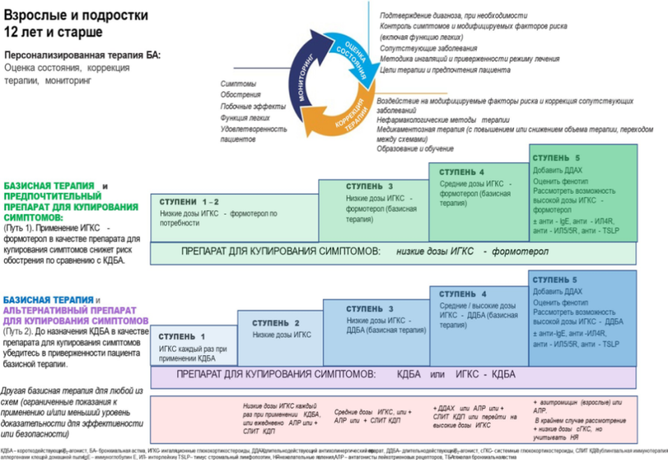

  - Купирование приступа бронхобструкции

Острый приступ астмы и первая помощь
Проявления приступа бронхиальной астмы развиваются быстро, в течении нескольких часов или даже минут:
- одышка экспираторного характера (затруднён выдох, и он значительно длиннее вдоха);
- хрипы и свист слышны на расстоянии;
- выбухание шейных вен;
- надсадный кашель с отделением прозрачной вязкой мокроты;
- вынужденное положение больного; бледность и акроцианоз кожных покровов при затяжном приступе.

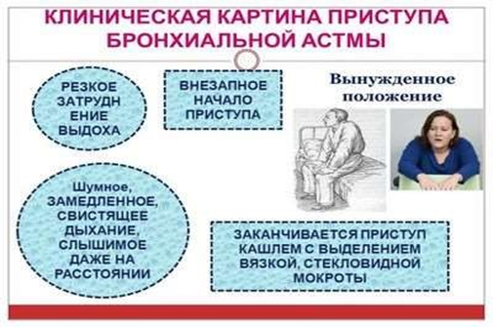

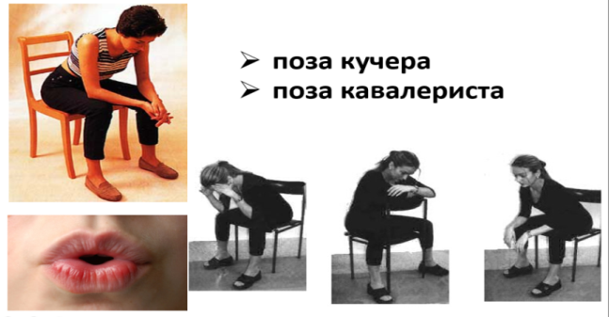

Больной садится и опирается рукам на спинку стула, кровати или колени, тем самым подключая дополнительную дыхательную мускулатуру (мышцы плечевого пояса, шеи, спины), непосредственно способствующие выдоху воздуха из лёгких.
Важно! Нельзя принимать положение лежа, оно затруднит дыхание и отхождение мокроты.

Препараты для купирования бронхоспазма
Существует несколько групп препаратов для купирования приступа бронхиальной астмы в рамках доврачебной помощи.
КДБА (короткодействующие b2-агонисты)- препараты данной группы вызывают расслабление мышечной стенки бронхов, снижение продукции слизи и уменьшение её вязкости, сокращение отёка,
Сальбутамол. Действие наступает через несколько минут, и продолжается до 7 часов. Используют для купирования приступа бронхиальной астмы в виде дозированного аэрозоля. Однако возможно применение с помощью небулайзера. Ингаляции можно повторять каждые 20 минут при неэффективности предыдущей (до трёх доз подряд).
Фенотерол. При ингаляционном пути введения действие начинается через 5 минут и длится до 5 часов. Повторное введение дозы допустимо спустя 3 часа, не более 4 доз в сутки.

Алгоритм действий по оказанию первой помощи в домашних

условиях

- усадить больного на стул или кровать, с опорой рук на спинку. Это необходимо для включения в акт дыхания вспомогательной мускулатуры,
- обеспечить доступ кислорода (открыть окна),
- освободить от стесняющей одежды,
- исключить действие аллергена, если он известен,
- произвести ингаляцию препарата, который имеется у пациента для купирования приступа,
- разговаривать с больным, попытаться его успокоить, напоминать о глубоком и ритмичном дыхании,
- вызвать бригаду скорой медицинской помощи.

Описанным алгоритмом действий по оказанию неотложной помощи следует руководствоваться в случае наступления приступа у любого человека.

Обратите внимание! При превышении дозировки могут вызвать необратимый спазм гладкой мускулатуры бронхов!

Комбинированные препараты
Нет более эффективного способа купировать приступ, чем с помощью комплекса, включающего ипратропия бромид и фенотерол. Начинает действовать спустя 3-5 минут и сохраняет свою эффективность до 6 часов.

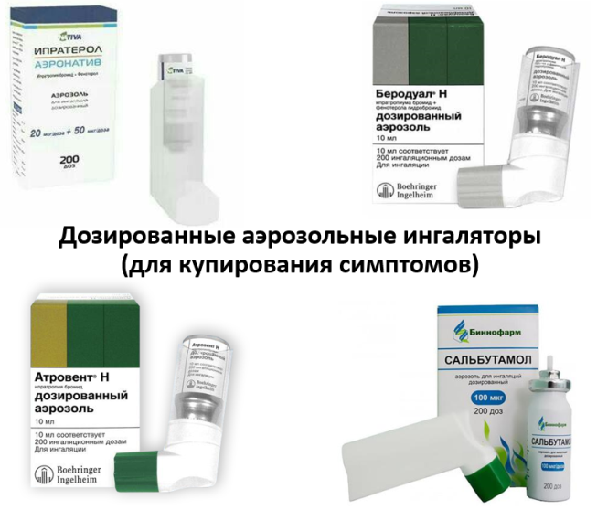

Наиболее частые ошибки при использовании дозированных аэрозолей:
- делают два нажатия ингалятора подряд, после этого вдыхая препарат один раз;
- не задерживают дыхание на вдохе.

2.3 Принципы лечения обострения бронхиальной астмы обострения
Обострения бронхиальной астмы представляют собой эпизоды нарастающей одышки, кашля, свистящих хрипов, заложенности в грудной клетке или сочетания этих симптомов.
Для обострений характерно снижение экспираторного воздушного потока, которое можно измерять и оценивать в динамике с помощью исследования функции легких (ПСВ или ОФВ₁).
Основные мероприятия по лечению обострений включают повторные ингаляции бронходилататоров короткого (быстрого) действия, раннее применение системных глюкокортикостероидов и оксигенотерапию.
Целями лечения являются как можно более быстрое устранение бронхиальной обструкции и гипоксемии и предотвращение дальнейших рецидивов.
Тяжелые обострения являются опасными для жизни, их лечение должно проводиться под непосредственным врачебным наблюдением. Большинство пациентов с тяжелым обострением должны направляться на лечение в отделение интенсивной терапии. Больные с высоким риском смерти, связанной с бронхиальной астмой, также требуют повышенного внимания.
Более легкие обострения, для которых характерны снижение пиковой скорости выдоха менее чем на 20%, ночные пробуждения из-за астмы и повышенная потребность в ^{β}₂агонистах короткого действия, обычно можно лечить в амбулаторных условиях.

ОСОБЫЕ СЛУЧАИ

Беременность
Во время беременности тяжесть течения бронхиальной астмы нередко меняется, и больным может потребоваться более пристальное наблюдение и изменение схемы лечения. Примерно у трети женщин течение бронхиальной астмы ухудшается, у трети становится менее тяжелым, а у оставшейся трети не меняется.
Хотя существуют опасения, связанные с назначением лекарственных препаратов при беременности, плохо контролируемая БА может оказать нежелательное влияние на плод, приводя к повышению перинатальной смертности, увеличению риска преждевременных родов и низкому весу ребенка при рождении. Для большинства противоастматических препаратов нет оснований считать, что они могут оказывать неблагоприятное на плод. Показано, что терапия ингаляционными глюкокортикостероидами предотвращает развитие обострений бронхиальной астмы при беременности. Как и у всех пациентов с бронхиальной астмой, целью лечения должно являться достижение контроля над симптомами заболевания и поддержание нормальной функции легких. Обострения бронхиальной астмы требуют интенсивного лечения с целью предотвращения гипоксии плода. Для этой цели проводится небулайзерная терапия ^{β}₂агонистами быстрого действия, оксигенотерапия, при необходимости назначаются системные глюкокортикостероиды. Наибольший риск для ребенка связан с плохо контролируемой бронхиальной астмой, и подчеркнуть безопасность большинства современных противоастматических препаратов.

Хирургическое лечение
Гиперчувствительность дыхательных путей, бронхиальная обструкция и гиперсекреция слизи предрасполагают больных бронхиальной астмой к интра- и послеоперационным осложнениям со стороны органов дыхания. Вероятность этих осложнений зависит от многих факторов, включая степень тяжести бронхиальной астмы на момент операции, характер операции (операции на грудной клетке и верхних отделах брюшной полости сопровождаются наибольшим риском) и вид анестезии (наибольший риск связан с эндотрахеальным наркозом).
Все эти факторы следует оценить до операции, необходимо провести исследование функции легких. По возможности эту оценку следует проводить за несколько дней до операции, чтобы оставалось время для дополнительной терапии.

Ринит, синусит и полипоз носа
У некоторых пациентов с бронхиальной астмой заболевания верхних дыхательных путей могут повлиять на функцию нижних отделов легких. Хотя механизмы такой взаимосвязи не установлены, вероятно, воспаление играет одинаково важную роль в патогенезе ринита, синусита и полипоза носа.
Ринит. Большинство пациентов с бронхиальной астмой имеют в анамнезе ринит; до 30% больных хроническим ринитом страдают или будут страдать бронхиальной астмой. Ринит часто предшествует бронхиальной астме и является как фактором риска ее развития, так и фактором, связанным с увеличением тяжести симптомов астмы и повышенным использованием ресурсов здравоохранения. Для ринита и бронхиальной астмы характерны общие факторы риска: одинаковые домашние и внешние аллергены (например, клещи домашней пыли, перхоть животных и, реже, пыльцевые аллергены), одновременно воздействующие на нос и бронхи, а также профессиональные сенсибилизаторы и неспецифические факторы, в частности аспирин.
Лечение ринита может уменьшить симптомы бронхиальной астмы. При обоих состояниях эффективны противовоспалительные препараты, к которым относятся глюкокортикостероиды и кромоны, а также антилейкотриеновые и антихолинергические препараты. Однако некоторые препараты избирательно эффективны при рините (например, агонисты H₁рецепторов), а другие – при бронхиальной астме (например, ^{β}₂агонисты). В некоторых, хотя и не во всех, исследованиях показано, что применение интраназальных глюкокортикостероидов для лечения сопутствующего ринита оказывает небольшое влияние на уменьшение симптомов бронхиальной астмы и снижение частоты осложнений. Антилейкотриеновые препараты, аллергенспецифическая иммунотерапия и антитела к IgE эффективны при обоих заболеваниях.
Синусит. Синусит представляет собой осложнение инфекций верхних дыхательных путей, аллергического ринита, полипов носа и других заболеваний, связанных с нарушениями носового дыхания. Как острый, так и хронический синусит может провоцировать симптомы бронхиальной астмы. Лечение должно также включать препараты, уменьшающие заложенность носа (например, топические назальные деконгестанты, топические назальные или даже системные глюкокортикостероиды). Это лечение по своей значимости уступает терапии бронхиальной астмы.
Полипы носа. Полипы носа, которые могут сочетаться с бронхиальной астмой и ринитом и часто с гиперчувствительностью к аспирину, возникают главным образом у больных старше 40 лет. От 36 до 96% больных с непереносимостью аспирина страдают полипозом носа, а у 29–70% больных полипозом носа может развиваться бронхиальная астма. У детей с полипами носа следует исключать муковисцидоз и синдром неподвижных ресничек. Полипоз носа исключительно чувствителен к топическим глюкокортикостероидам. Для небольшой части пациентов с полипами, рефрактерными к глюкокортикостероидам, может оказаться полезным хирургическое лечение.

Профессиональная бронхиальная астма
После установления диагноза профессиональной бронхиальной астмы важным компонентом ее лечения является уменьшение контакта, а в идеальном случае – полное устранение фактора, вызывающего симптомы астмы. Симптомы профессиональной астмы могут сохраняться даже через несколько лет после прекращения контакта с провоцирующим фактором, особенно если симптомы астмы отмечались в течение длительного времени до устранения воздействия сенсибилизатора.

Респираторные инфекции
Респираторные инфекции тесно связаны с бронхиальной астмой, поскольку они провоцируют возникновение свистящих хрипов и увеличение выраженности симптомов у многих больных. По данным эпидемиологических исследований, инфекционными микроорганизмами, вызывающими увеличение выраженности симптомов бронхиальной астмы, обычно являются респираторные вирусы, а бактерии – лишь в редких случаях. Таким образом, получены данные о том, что вирусные инфекции усиливают активность воспалительной реакции и способствуют повреждению дыхательных путей за счет активации в них воспалительного процесса.
Лечение вызванного инфекцией обострения проводится по общим принципам лечения обострений бронхиальной астмы: рекомендовано применение ингаляционных ^{β}₂агонистов быстрого действия и раннее назначение пероральных глюкокортикостероидов или увеличение дозы ингаляционных глюкокортикостероидов (по меньшей мере в четыре раза). По-скольку ухудшение течения бронхиальной астмы нередко может сохраняться в течение нескольких недель после перенесенной инфекции, следует продолжать противовоспалительную терапию в течение всего этого периода для обеспечения адекватного контроля над заболеванием.

Гастроэзофагеальный рефлюкс
Связь увеличения выраженности симптомов БА, особенно ночью, с гастроэзофагеальным рефлюксом остается спорной, хотя при бронхиальной астме это состояние встречается примерно в три раза чаще, чем в общей популяции. У некоторых больных также имеется грыжа пищеводного отверстия диафрагмы; кроме того, использование метилксантинов и пероральных ^{β}₂агонистов может увеличить вероятность появления симптомов за счет расслабления нижнего пищеводного сфинктера.
Рекомендовано принимать пищу часто и маленькими порциями, отказаться от еды или питья на ночь, отказаться от жирной пищи, алкоголя, приема теофиллина и пероральных ^{β}₂ агонистов; также рекомендовано применять Н₂ блокаторы или ингибиторы протонового насоса, спать на кровати с приподнятым головным концом.

Аспириновая бронхиальная астма
До 28% взрослых больных бронхиальной астмой и небольшая часть детей отмечают развитие обострений бронхиальной астмы после приема аспирина и других нестероидных противовоспалительных препаратов (НПВП). Этот синдром чаще встречается при тяжелой бронхиальной астме.
Первые симптомы появляются у большинства больных в третьей или четвертой декаде жизни и могут включать вазомоторный ринит и профузную ринорею. У больных длительно сохраняется заложенность носа, а при физикальном обследовании часто выявляется полипоз носа. В дальнейшем часто развиваются бронхиальная астма и непереносимость аспирина.
Сама по себе картина непереносимости своеобразна: по прошествии нескольких минут или 1–2 ч после приема аспирина возникает приступ бронхиальной астмы, нередко тяжелый, часто сопровождающийся ринореей, заложенностью носа, покраснением конъюнктивы и резким покраснением кожи шеи и головы. . Также возможны тяжелый бронхоспазм, шок, потеря сознания и остановка дыхания.
Наличия в анамнезе типичной реакции достаточно для начала элиминационных мероприятий.
После развития непереносимость аспирина или НПВП сохраняется на всю жизнь. Основой терапии бронхиальной астмы по-прежнему остаются глюкокортикостероиды, в качестве дополнительного средства, улучшающего контроль над заболеванием, могут применяться антилейкотриеновые препараты.
В целом больным бронхиальной астмой, особенно с началом заболевания во взрослом возрасте и сопутствующими заболеваниями верхних дыхательных путей (полипоз носа), следует рекомендовать воздерживаться от приема НПВП и заменить их препаратом парацетамола.

Анафилаксия и бронхиальная астма

Анафилаксия – угрожающее жизни состояние, которое может имитировать или осложнять тяжелую бронхиальную астму. Примерами документально подтвержденных причин анафилаксии служат введение аллергенов при проведении иммунотерапии, употребление отдельных продуктов при их непереносимости (орехов, рыбы, моллюсков, яиц, молока), введение вакцин, в состав которых входит яичный белок, укусы насекомых, аллергия на латекс, прием лекарственных препаратов (β лактамных антибиотиков, аспирина и НПВП, ингибиторов ангиотензинпревращающего фермента), физическая нагрузка.
К симптомам анафилаксии относятся покраснение лица, зуд, крапивница, ангионевротический отек, симптомы со стороны верхних и нижних дыхательных путей (стридорозное дыхание, одышка, свистящие хрипы или остановка дыхания, а также головокружение или обморок с артериальной гипотонией или без нее), симптомы со стороны желудочно-кишечного тракта (тошнота, рвота, спазмы в животе и диарея). Анафилаксия, обусловленная физической нагрузкой, часто сочетается с лекарственной или пищевой аллергией и представляет собой уникальную разновидность аллергической реакции на физическую нагрузку. Ее следует дифференцировать от бронхиальной астмы физического усилия.
При тяжелой бронхиальной астме анафилактические реакции могут быть причиной внезапно развивающихся приступов бронхиальной астмы и относительной резистентности к увеличению доз ^{β}₂агонистов. При подозрении на то, что приступ бронхиальной астмы может быть связан с анафилаксией, бронходилататором выбора будет являться адреналин. Экстренное лечение анафилаксии имеет чрезвычайное значение и включает ингаляцию кислорода, внутримышечное введение адреналина, применение парентеральных антигистаминных препаратов, внутривенное введение гидрокортизона, обеспечение проходимости верхних дыхательных путей и проведение инфузионной терапии. Эффективность профилактики повторных эпизодов анафилаксии зависит от выявления их причины; пациентов обучают элиминационным мероприятиям и самостоятельному введению в экстренных случаях адреналина с помощью готовых шприцев.

2.4. Техники ингалирования различными формами доставки ЛС
Дозированные аэрозольные ингаляторы (ДАИ) Inhaler
Комбинация ДАИ со спейсерами
ДАИ со счетчиком доз
ДАИ, активируемые вдохом (лёгкое дыхание)
Респимат
Порошковые ингаляторы
Небулайзер

Правила использования дозированного аэрозольного ингалятора
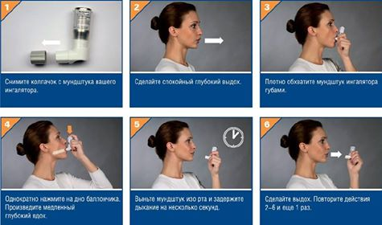

Респимат
- Держать колпачок закрытым.
- Повернуть прозрачную гильзу в направлении, указанном стрелками на этикетке, до щелчка (пол-оборота).
- Открыть колпачок до упора. Сделать медленный полный выдох.
- Обхватить мундштук губами, не перекрывая воздухозаборники.
- Делая медленный, глубокий вдох через рот, нажать кнопку подачи дозы и продолжать делать вдох.
- Задержите дыхание примерно на 10 сек или насколько возможно долго.
- Для получения второй ингаляционной дозы повторить операции: Повернуть, Открыть, Нажать.

Правила пользования порошковыми ингаляторами
Однодозовые капсульные (хандихалер, аэролайзер, бризхалер)
Мультидозовые:
- блистерные (мультидиск, эллипта);
- резервуарного типа (турбухалер, спиромакс, дженуэйр).

Хандихалер, аэролайзер, бризхалер, натив)
- Откройте защитный колпачок.
- Затем откройте мундштук.
- Положите 1 капсулу в центр камеры.
- Плотно закройте мундштук до щелчка.
- Оставьте защитный колпачок открытым.
- Держать ДПИ мундштуком кверху, однократно нажать кнопку(и) до упора и отпустить. Это приведет к разрушению оболочки капсулы и высвобождению лекарственного вещества во время ингаляции.
- Сделайте полный выдох. Важно: избегайте выдоха в мундштук.
- Плотно обхватить мундштук губами.
- Держать голову прямо и делать сильный и глубокий вдох.
- Повторите ингаляцию ещё раз до полного опустошения капсулы.

Турбухалер
- Отвинтите и снимите крышку.
- Держите ингалятор вертикально красным дозатором вниз . Не держите ингалятор за мундштук, когда Вы поворачиваете дозатор. Для того чтобы отмерить дозу, поверните дозатор до упора в одном направлении (неважно, по часовой стрелке или против часовой стрелки), а затем также до упора в противоположном направлении. Во время поворота дозатора Вы услышите щелчок.
- Выдохните. Не выдыхайте через мундштук.
- Осторожно поместите мундштук между зубами, сожмите губы и вдохните сильно и глубоко через рот. Мундштук не жевать и не сжимать зубами.
- Перед тем как выдохнуть, выньте ингалятор изо рта.
- Если требуется ингаляция более чем одной дозы, повторите шаги 2-5.
- Закройте ингалятор крышкой, проверьте, чтобы крышка ингалятора была тщательно завинчена.
- Прополощите рот водой, не глотая.

Мультидиск
- Откройте ингалятор.
- Нажмите на рычажок.
- Вдохните дозу препарата.
- Закройте ингалятор.
- Прополощите рот.

Правила использования ингалятора “Легкое дыхание”
- Держа ингалятор в вертикальном положении, открыть крышку
- Сделать глубокий выдох
- Плотно обхватить мундштук губами
- Сделать медленный максимальный вдох через мундштук
- Задержать дыхание на 10 сек или настолько, насколько возможно
- Затем следует убрать ингалятор из полости рта и медленно выдохнуть
- Закрыть крышку
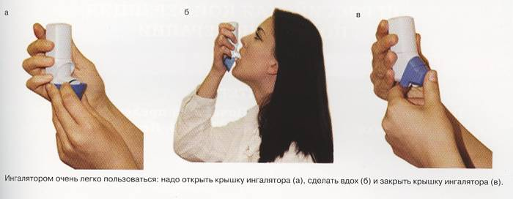

Правила использования ДАИ+ спейсер:
Показания - плохая синхронизация вдоха и нажатия на дно баллончика.
- удалить защитный колпачок, встряхнуть ингалятор и вставить его в спейсер;
- обхватить губами ротовой конец спейсера;
- нажать на ингалятор, чтобы лекарство попало в спейсер;
- глубоко и медленно сделать вдох; задержать дыхание на 10 секунд, затем выдохнуть через ротовой конец;
- повторить вдох, не нажимая на ингалятор;
- отсоединиться от спейсера;
- выждать 30 секунд, затем (при необходимости) впрыснуть вторую дозу аэрозоля и повторить все вышеперечисленные действия.
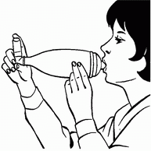

Небулайзерная терапия
Показания:
- инспираторный поток больного менее 30 л/мин
- снижение инспираторной жизненной емкости менее 10,5 мл/кг веса
- неспособность задержки дыхания более 4 секунд
- больные с двигательными расстройствами, нарушением сознания
- необходимость большой дозы препарата
- предпочтение пациента
Во время ингаляции больной должен сидеть прямо, не разговаривать и держать небулайзер прямо. Использовать в качестве растворителя только стерильный физиологический раствор, для заправки ингаляционного раствора-стерильные иглы и шприцы. Рекомендуется использовать объем наполнения небулайзера 2-4 мл. Во время ингаляции стараться дышать глубоко, медленно, через рот, стараться задерживать дыхание на 1-2 секунды перед каждым выдохом. После ингаляции промывать небулайзер чистой водой, высушивать, используя салфетки.

Компрессионный небулайзер
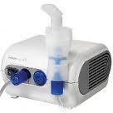

Мембранный небулайзер

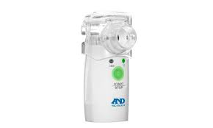

Занятие 3

Нелекарственные методы лечения и профилактики бронхиальной астмы

Структура и содержание занятия

Вводная часть~5 минут
Описание цели занятия.

Информационная часть~35минут
3.1 Вторичная профилактика БА
3.2 Кислородотерапия
3.3 Реабилитационные мероприятия

Активная часть~30минут

3.1 Проведение пульскосиметрии, Определение окиси углерода выдыхаемого воздуха, измерение окиси азота выдыхаемого воздуха у обучающихся. Закрепление комплекса упражнений

Контроль уровня знаний, приобретенных в школе здоровья время обучения в Школе ~ 10 минут

Заключительная часть~10минут
Оценка слушателями организации качества обучения в Школе.

Оснащение: Аппарат для измерения окиси углерода выдыхаемого воздуха, измерение окиси азота выдыхаемого воздуха, пульсоксиметр, комплект оборудования для длительной кислородотерапии на дому, а именно кислородный концентратор , маска, комплексы упражнений дыхательной гимнастики, тесты для контроля уровня знаний по оценке обучения в Школе.

Материалы для пациентов к занятию 3.

3.1 Вторичная профилактика БА

Лекарственная терапия является эффективным методом уменьшения выраженности симптомов и улучшения качества жизни. Однако помимо лекарственной терапии необходимо помнить о необходимости мероприятий по уменьшению или устранению контакта с факторами риска с целью предотвращения развития бронхиальной астмы, появления симптомов или развития обострений.

Вторичная профилактика БА (взрослые, подростки, дети)

Меры профилактики | Рекомендации
Прекращение курения, пассивного курения и использования вэйпов | Настоятельно рекомендовать пациентам с БА отказаться от курения  Рекомендовать родителям детей с БА не курить и не разрешать другим курить в присутствии ребенка (в помещении, автомобиле и проч)  Настоятельно рекомендовать пациентам с БА избегать воздействия окружающего дыма.  Обследовать курильщиков/бывших курильщиков на предмет наличия ХОБЛ или сочетания БА и ХОБЛ, поскольку может возникнуть необходимость дополнительной стратегии лечения.
Физическая активность | Поощрять пациентов с БА к регулярным занятиям физической культурой, так как это полезно для здоровья в целом.  Предоставить пациенту рекомендации по профилактике бронхоконстрикции, вызванной физической нагрузкой, с помощью разминки перед физической нагрузкой, применения КДБА (или ИГКС+КДБА) перед физической нагрузкой, применения низкодозового ИГКС+формотерол перед физической нагрузкой;  Регулярная физическая активность улучшает сердечно-легочную функцию и положительно сказывается на контроле БА, в т.ч. при занятиях плаванием у молодых людей с астмой.  Внедрение физической активности в повседневную жизнь взрослых пациентов с средне-тяжелой/тяжелой БА приводит к улучшению состояния.
Минимизация экспозиции аллергенов и  раздражителей на рабочем месте и дома (ПБА) | Рекомендовано у пациентов с поздним дебютом БА уточнить информацию о возможном воздействии раздражающих газов или частиц как на рабочем месте, так и дома.  При установлении диагноза ПБА как можно скорее выявить и устранить воздействие на пациента сенсибилизирующих агентов, вызывавших заболевание.

Лекарственные взаимодействия | Решение о назначении бета-адреноблокаторов, противоглаукомных препаратов и миотических средств, принимается в каждом конкретном случае. Начинать лечение нужно под наблюдением врача.  БА не является абсолютным противопоказанием в случае необходимости назначения селективных бета- блокаторов Однако, следует учитывать относительные риски/пользы.  С учетом риска “брадикининового кашля” – использование ингибиторов АПФ под контролем.
Здоровое питание | Следует рекомендовать пациентам с БА придерживаться диеты с высоким содержанием овощей и фруктов с учетом общей  пользы для здоровья.
Избегать  контакта с аллергенами в помещении | Устранение сырости или плесени в доме уменьшает симптомы астмы и использование лекарственных препаратов у взрослых.
Снижение веса | Рекомендовано включение программ снижения веса в план лечения пациентов с ожирением и БА.  Для взрослых пациентов с ожирением и БА диета для снижения веса плюс аэробные и силовые упражнения два раза в неделю более эффективны для контроля симптомов, чем только диета.
Дыхательные упражнения | Дыхательные упражнения могут быть полезным дополнением к фармакотерапии БА относительно симптомов и качества жизни, однако, не снижают риск обострений и не оказывают влияния на функцию легких
Избегать контакта с факторами загрязнения окружающей среды (поллютанты) в доме. | Рекомендовать пациентам с БА использовать экологичные источники тепла и оборудование для приготовления пищи. ПО возможности указанные приборы должны выводить вещества, загрязняющие воздух на улицу.
Избегать контакта с аллергенами внешней среды | Для сенсибилизированных пациентов при повышенной концентрации пыльцы и плесени в к окружающей среде рекомендовано держать окна закрытыми, меньше выходить на улицу, пользоваться кондиционером. Это помогает снизить воздействие аллергенов.
Работа со стрессом | Рекомендовано объяснить пациенту о необходимости работы с эмоциональным стрессом, если он ухудшает течение БА, при необходимости - консультация психолога, психотерапевта.

Отказ от лекарственных средств, которые могут ухудшить течение БА | Рекомендовано перед назначением НПВП уточнить у пациента наличие диагноза БА. Советуйте пациентам прекратить их применение, если БА обостряется.  Рекомендовано уточнять у пациентов с БА о сопутствующей терапии.  Ацетилсалициловая кислота и другие нестероидные противовоспалительные препараты

Устранение социальных рисков | Исследованиями подтверждено, что комплексные меры по устранению социальных рисков могут помочь снизить у пациентов детского возраста потребность в обращениях за неотложной помощью и госпитализациями.
Избегать контакта с факторами загрязнения окружающей среды (поллютанты) на улице/ илипогоднымифакторами | При неблагоприятных условиях окружающей среды (очень холодная погода или высокая загрязненность воздуха) рекомендуется по возможности оставаться в помещении с контролируемым климатом и избегать повышенной физической активности на открытом воздухе.  Избегать пребывание в загрязненной окружающей среде во время ОРВИ.
Избегать пищевых продуктов при пищевой сенсибилизации и аллергии | Отказ от пищи не рекомендуется, если только не доказана аллергия или сенсибилизация к пищевым химическим компонентам с помощью оральных провокационных проб.  Для пациентов с подтвержденной пищевой аллергией отказ от пищевых аллергенов может уменьшить количество обострений БА  При подтвержденной сенсибилизации к пищевым химическим компонентам, полный отказ от них обычно не требуется, так как  чувствительность часто снижается при улучшении контроля над БА.

Памятка для пациента:
- Отказ от курения
- Здоровый образ жизни
- Профилактика ОРЗ
- Контроль массы тела и борьба с ожирением
- Гипоаллергенная диета (при наличии пищевой аллергии)
- Гипоаллергенный быт
- Освободить квартиру от вещей. на которые с легкостью и в больших объемах оседает пыль. К таким вещам относятся: ковры, мягкие игрушки, портьеры, старые (прочитанные) книги, журналы и т.д. Следует отметить, что размещение в квартире шкур животных строго запрещено.
- Влажная Уборка в квартире (доме. офисе) должна быть ежедневной.
- Вещи с большой концентрацией пыли (постельное бельё, книги, не сезонную одежду) следует хранить только в закрытых отделениях шкафа.
- Целесообразно и эффективно использование воздуухоочистителя. Воздухоочиститель должен использоваться круглосуточно (особенно в период цветения).
- Обеспечивайте спальню свежим воздухом во время сна. В дневное время проветривайте помещение по мере необходимости.
- Поддерживайте оптимальный уровень влажности (около 60%) в помещении. При необходимости пользуйтесь увлажнителями воздуха.
- Сведите к минимуму количество комнатных растений. Одним из самых благоприятных мест для размножения плесневых грибов является земля в горшках комнатных растений.
- Уделите особое внимание уборке ванных комнат и туалетов. Рекомендуется проводить обработку поверхностей специальными средствами, которые предотвращают рост плесневых грибов и/или уничтожают их колонии. Обратите внимание на безопасность. экологичность и гипоаллергенность используемых средств!
- Исключайте появление сырости в помещении. Основные места появления пятен сырости - угловые стены и потолок, квартиры над подвалами, угловые квартиры.
- Постельное белье, одеяла, подушки, матрасы обязательно должны соответствовать требованиям гипоаллергенности. Используйте только специальные постельные принадлежности. разработанные производителями непосредственно для аллергиков, астматиков и людей с чувствительной кожей.
- Не существует гипоаллергенных, неаллергенных и безопасных для аллергика домашних животных! Помните, что интенсивность проявления аллергии не зависит ни от длины шерсти, ни от породы (вида) домашнего питомца. Не держите рядом с собой (дома, в офисе, квартире) животных!
- Ограничьте контакты с бытовой химией, а для ребенка такие контакты исключите! Старайтесь пользоваться гипоаллергенными чистящими средствами и порошками.
7.Дыхательная гимнастика по Бутейко
8.Плаванье и ходьба с палками
9.Имейте дома небулайзер
10.При трудностях выполнения аэрозольных ингаляций применяйте спейсер, спросите об этом лечащего врача
11.Следуйте рекомендациям лечащего врача, это позволит избежать обострений Вашего заболевания
12.Вакцинация противопоказана только при обострении БА. 13.Обратитесь к врачу для определения показаний и противопоказаний к вакцинации.

3.2. Кислородотерапия
Пациентам в обострении БА с признаками дыхательной недостаточности и тяжелой БА с хронической дыхательной недостаточностью, рекомендуется проведение респираторной терапии для поддержания дыхательной функции, лечения гипоксии и профилактики осложнений посредством кислородного концентратора под контролем пульсоксиметрии. У взрослых уровень насыщения кислородом в крови не должен превышать 96% при дополнительном назначении кислородотерапии . Увеличение сатурации кислорода выше целевых значений сопровождается риском гипероксии, которая отрицательно влияет на исходы заболевания и приводит к перерасходу кислорода.

3.3. Реабилитационные мероприятия

С целью реабилитации используется комплекс, включающий лечебно-охранительный и диетический режим, лечебную физкультуру, массаж, физиотерапию и педагогическое воздействие. Назначение указанных методов определяется состоянием пациента и особенностями течения заболевания.
Занятия лечебной физкультурой способствуют адаптации организма пациента, его сердечно-сосудистой системы и органов дыхания к физическим нагрузкам, повышают его иммунитет. Активные занятия лечебной физкультурой ведут к стабилизации эмоционального состояния пациента.
Основные задачи ЛФК:
• нормализация тонуса ЦНС и снижение общей напряженности;
• уменьшение спазма бронхов и бронхиол;
• развитие механизма полного дыхания с преимущественной тренировкой выдоха;
• укрепление мышц, принимающих участие в акте дыхания;
• увеличение подвижности диафрагмы и грудной клетки;
• обучение произвольному мышечному расслаблению;
• обучение управлению дыханием во время астматического приступа;
• увеличение функциональных резервов с помощью тренировки;
• уменьшение обратимых и стабилизация необратимых изменений в легких.
В случае имеющихся изменений со стороны сердечно-сосудистой системы добавляется задача по тренировке и укреплению аппарата кровообращения. Формы ЛФК при бронхиальной астме: лечебная гимнастика, утренняя гигиеническая гимнастика, дозированные прогулки по ровной местности, легкие спортивные игры, лыжные прогулки.
Респираторная терапия
Цель тренировки дыхания с помощью различных методик – повышение устойчивости к гипоксии и гиперкапнии.
Сознательный контроль дыхания – один из самых древних методов борьбы со стрессом и функциональными нарушениями дыхания. Обучение управлению дыханием включает дыхание через сопротивление, глубокое дыхание, абдоминальное дыхание. Методика дыхательной гимнастики тесно связана с релаксационной и аутогенной тренировкой. Пациент учиться дышать максимально расслабленно в различных позах и при физических нагрузках. Эти навыки переносятся в повседневную жизнь, что позволяет уменьшить реакцию дыхания на различные стрессовые воздействия. Умение управлять своим дыханием, возникающее в результате систематической тренировки дыхания, обеспечивает пациенту более полноценный дыхательный акт во время удушья, значительно облегчая его состояние, и требует применения меньшего количества спазмолитических медикаментозных средств. Вдыхание воздуха через нос во время дыхательных упражнений вызывает раздражение рецепторов верхних дыхательных путей. В результате рефлекторного расширения бронхов и бронхиол уменьшается или прекращается удушье. После окончания приступа для облегчения удаления трудно отделяющейся мокроты, устранения ателектазов и для профилактики бронхопневмонии показаны специальные дыхательные упражнения с медленным полным выдохом. Спазмолитическое действие гимнастических упражнений обусловлено поступлением в кровь большого количества адреналина в связи с усилением деятельности надпочечников во время работы. Спазмолитический эффект может зависеть также от преобладания симпатической иннервации при физической деятельности.
Лечебную гимнастику назначают в период между приступами при улучшении общего состояния пациента. Занятия следует начинать и заканчивать легким массажем лица, предплечий и грудной клетки. Применяются упражнения на расслабление мышц верхнего плечевого пояса и грудной клетки.
Курс лечебной гимнастики разделяется на два периода: подготовительный и тренировочный. Подготовительный период служит пациенту для ознакомления со специальными упражнениями, для восстановления механизма правильного дыхания, а методисту для ознакомления с функциональными возможностями пациента. Продолжительность его 2-3 дня, темп упражнений медленный. В тренировочном периоде применяется широкий арсенал общеразвивающих, специальных и дыхательных упражнений. Темп медленный и средний, продолжительность 2-3 недели.
В занятия лечебной гимнастикой включают простые, легко выполняемые упражнения: сгибание, разгибание, отведение и приведение конечностей, разгибание туловища, наклоны вперед и в стороны. В тренировочном периоде активно используются гимнастические предметы (палка, мяч), упражнения на гимнастической стенке. Дыхательные упражнения направлены на устранение патологических изменений со стороны бронхолегочного аппарата.
Регулярные занятия дыхательными упражнениями способствуют развитию дыхательных мышц, улучшают подвижность грудной клетки, расслабляют гладкую мускулатуру бронхов.
Пациентам с бронхиальной астмой противопоказаны упражнения, связанные с натуживанием, с чрезмерными нагрузками в изометрическом режиме.
Подбор упражнений и длительность лечебной гимнастики при бронхиальной астме носят индивидуальный характер, зависят от физической подготовленности пациента и тяжести заболевания.
Оценка переносимости и эффективности предлагаемой методики осуществляется на основании самочувствия, показателей функции внешнего дыхания и кровообращения: частота дыхания, пульса, спирографические показатели вентиляционной функции легких.
При дозированной ходьбе по ровной местности, легком беге необходимо обратить внимание на правильное дыхание, акцентировать выдох. Ходьбу необходимо проводить в летнее и зимнее время, приучая организм к низким температурам. В зависимости от тяжести заболевания можно применять бег в медленном темпе. Ходьбу и бег лучше проводить в определенном месте (парк, лес). Лыжные прогулки проводят в спокойном темпе, при правильном дыхании, постепенно увеличивая продолжительность. Лечебная физкультура с использованием дозированных физических нагрузок для пациентов бронхиальной астмой должна стать частью повседневной жизни. Не противопоказаны занятия спортом. Предпочтение отдается таким видам спорта, как плавание, теннис, легкая атлетика. Противопоказания к занятиям лечебной гимнастикой: лихорадочные состояния, резко выраженное обострение воспаления, частые приступы удушья, легочно-сердечная недостаточность III степени.

Методика дыхательной гимнастики по К. П. Бутейко (метод волевой ликвидации глубокого дыхания, ВЛГД) направлена на улучшение лёгочной вентиляции за счёт уменьшения скорости и глубины дыхания.
Лечение астмы по методу Бутейко К. П. включает в себя комплекс дыхательных упражнений, направленный на уменьшение глубины вдоха-выдоха и полный контроль над дыханием. Согласно исследованиям советского ученого, чрезмерно глубокое дыхание, вопреки всеобщему мнению, не ведет к обогащению клеток кислородом. Скорее наоборот, оно приводит к его недостатку за счет чрезмерного выведения углекислого газа, из-за чего кислород не получает доступа к тканям. Данная особенность приводит к нарушению обменных процессов, спазмированию бронхов и развитию астматического приступа.
Главной задачей метода является обучение поверхностному дыханию, т. е. постоянному контролю объема вдыхаемого воздуха. Постоянное поддерживание уровня дыхания на подобном уровне дает возможность существенно снизить вероятность астматических приступов либо вовсе не допустить их развитие.
Сначала нужно сесть на стул как можно ровнее и опереться о спинку, расслабить мышцы плечевого пояса. В максимально расслабленном состоянии выполняется поверхностный вдох через нос так, чтобы не было видимого движения ребер на вдохе. Вдох в течение 2-3 сек, выдох через нос – 3-4 сек, задержка дыхания – пауза 3-4 сек, дыхательные циклы повторяются. Дыхание поверхностное и замедленное. Через каждые 5 минут такого дыхания нужно считать контрольную паузу. Контрольная пауза – это время максимальной задержки дыхания после выдоха. Контрольная пауза делится на 2 части. Это время максимальной задержки дыхания и время волевой задержки. То есть пациент удерживает задержку дыхания до максимального желания вдохнуть. Это и будет время максимальной задержки или контрольная пауза. Если через силу удерживать паузу дальше – это время волевой задержки. Волевая задержка не информативна и после нее может быть непроизвольный глубокий вдох, который не нужен при данной методике дыхания. Во время контрольных пауз происходит накопление углекислого газа в крови, как и во время поверхностного замедленного дыхания. В результате такой методики дыхания через 4-5 минут происходит рефлекторное расширение бронхов. Дышать нужно не менее часа в день, можно больше. Час можно разделить по полчаса два раза в день или разделить еще в зависимости от переносимости.
Тренировать дыхание по методике К.П. Бутейко лучше в межприступный период и довести его до автоматизма. Таким образом, во время приступа или перед его началом можно воспользоваться им для его купирования. Если заниматься ежедневно регулярно можно добиться уменьшения частоты и тяжести приступов бронхиальной астмы.
Звуковая дыхательная гимнастика
Звуковая гимнастика заключается в произнесении определенных звуков и их сочетаний строго определенным способом, при этом вибрация с голосовых связок передается на гладкую мускулатуру бронхов, легкие, грудную клетку, расслабляя спазмированные бронхи и бронхиолы. Сила вибрации зависит от силы воздушной струи, возникающей при произнесении тех или иных звуков. Это используют для тренировки дыхательных мышц, особенно диафрагмы.
Задача звуковой гимнастики заключается в выработке нормального соотношения вдоха и выдоха 1: 2.
Выполняя упражнения звуковой гимнастики, важно правильно дышать: вдох через нос, продолжительность 1–2 с, пауза 1 с, активный выдох через рот 2–4 с, пауза 4–6 с.
Выдох должен быть в два раза длиннее вдоха. При таком соотношении дыхательных движений происходит наиболее полный газообмен в альвеолах и полное смешение вдыхаемого воздуха с альвеолярным.
Все звуковые и дыхательные упражнения нужно выполнять медленно, спокойно, без напряжения, в соответствии с физическим состоянием больного. Упражнения должны вызывать чувство облегчения и не вызывать утомления.
Звуки следует произносить строго определенным образом, в зависимости от цели лечебной гимнастики:при бронхиальной астме жужжащие, рычащие, шипящие звуки произносят громко, энергично;
Комплекс специальных дыхательных упражнений при бронхиальной астме
1. И. п. - стоя. Опираясь о стол руками - вдох. Согнуть руки в локтях и наклонить туловище с опущенной головой вниз, произнося звук «Ш-Ш-Ш» или «Щ-Щ-Щ» (шипящий) - выдох, возвратиться в и.п.- вдох. Повторить 2-4 раза. Темп медленный.
2. И. п. - то же. Поднять плечи - вдох, опустить, произнося звук «У-У-У» (урчание),- выдох. Повторить 2- 4 раза. Темп медленный.
3. И. п. -тоже. Отвести правую руку в сторону - вдох, вернуться в и. п. - выдох со звуком «Ж-Ж-Ж» или «3-3-3» (жужжание). То же левой рукой. Повторить 2- 4 раза. Темп медленный.
4. И. п. - то же. Вдох. Согнуть руки в локтях в три приема с оста новками, произнося «ФУ-ФУ-ФУ» и опуская грудную клетку почти на стол, на выдохе быстро вернуться в и. п. - вдох. Повторить 2-4 раза. Темп средний.
5. И. п.-тоже. Вдох. Не сгибая рук, немного присесть за счет сгибания тазобедренных суставов - выдох со звуком «С-С-С» (свистя щий), вернуться в и.п.- вдох. Повторить 2-4 раза. Темп медленный.
6. И. п. - стоя, ноги на ширине плеч, руки внизу «в замок». Под нять руки вверх - вдох, опустить между ногами, произнося «УХ» - вы дох. Повторить 2-4 раза. Темп средний.
7. И. п. - то же. Руки в стороны на уровне плеч - вдох. Согнуть руки и обхватить ими себя со звуком «И-И-И» - выдох, вернуться в и. п. - вдох. Повторить 2- 4 раза. Темп средний.
8. И. п. - то же. Руки через стороны вверх - вдох. Наклониться расслабленно, «бросить» руки вниз, произнося «АХ» - выдох. Повторить 2-4 раза. Темп средний.
9. И. п. -тоже. Руки лежат на спинке стула. Вдох. Одновременно отвести оба локтя в стороны и рывком присесть - выдох, произнося «ОХ», вернуться в и. п. - вдох. Повторить 2-4 раза. Темп средний.
10. И. п. - то же, палка горизонтально вверх хватом за концы -вдох. Одновременно опустить палку вниз и наклонить туловище вперед - выдох с произнесением звука «Р-Р-Р» (рычащий), возвратиться в и.п. - вдох. Повторить 2-4 раза. Темп средний. Дыхательные упражнения можно выполнять со звуками, удлиняющими выдох. Выдохе произнесением звука выполняется по-разному: протяженно («У-У-У-У-У»), отрывисто («АХ-ОХ-УХ») и с остановками («ФУ-ФУ-ФУ»).
Комплекс дыхательной гимнастики по Стрельниковой
Дыхательная гимнастика разработана А.Н. Стрельниковой в 1940-1950 гг. для восстановления голоса и расширения его диапазона у профессиональных певцов. Было обнаружено, что эта методика помогает снять приступ удушья. Гимнастика получила название «парадоксальной», так как вдох и выдох производятся одновременно с движениями рук, туловища и ног, затрудняющими соответствующую фазу дыхания. При сжатии грудной клетки производится вдох, при расширении - выдох. Вдох должен быть коротким, резким, шумным, активным, форсированным за счет диафрагмы. Вдох осуществляется через нос. Выдох происходит пассивно (чтобы не было слышно), самопроизвольно, желательно через рот. Его нельзя задерживать. ¬
Механизм действия парадоксальной дыхательной гимнастики на организм заключается в восстановлении нарушенного носового дыхания, улучшении дренажной функции бронхов, активизации работы диафрагмы и мышц грудной клетки. Гимнастика способствует рассасыванию воспалительных образований, восстановлению нормального кровоснабжения, ликвидации застойных явлений в легких. Устранение морфологических изменений в бронхолегочной системе усиливает газообмен в альвеолах, тканевое дыхание и приводит к повышению поглощения кислорода тканями. Координация дыхания и движения способствует восстановлению регуляции дыхания со стороны ЦНС, улучшает психоэмоциональное состояние, обладает общетонизирующим воздействием.

Упражнения дыхательной гимнастики Стрельниковой при бронхиальной астме
Больным бронхиальной астмой рекомендуется выполнять дыхательные упражнения дважды в день (утром и вечером)
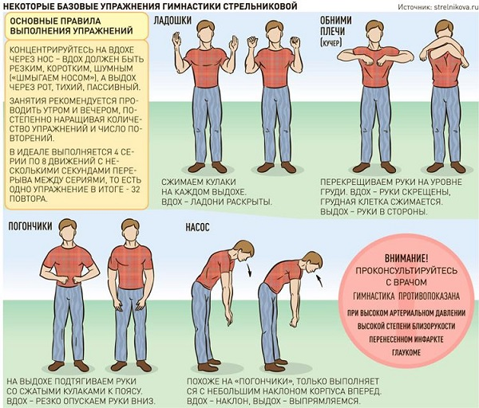

Список использованной литературы
- Приказ Министерства здравоохранения РФ от 15 ноября 2012 г. № 916н «Об утверждении Порядка оказания медицинской помощи населению по профилю «пульмонология»
- Приказ Министерства здравоохранения Российской Федерации от 7 ноября 2012 г. № 606н «Об утверждении Порядка оказания медицинской помощи населению по профилю «аллергология и иммунология»
- Клинические рекомендации Бронхиальная астма 2024г

Рекомендации для врачей по проведению астма-школ и обучающих индивидуальных бесед для больных бронхиальной астмой. Белевский А.С., Княжеская Н.П. 2007г

ВОПРОСНИК ПО ОЦЕНКЕ ЗНАНИЙ СЛУШАТЕЛЯ ШКОЛЫ ЗДОРОВЬЯ ДЛЯ БОЛЬНЫХ БРОНХИАЛЬНОЙ АСТМОЙ

Дата «____» _____________20 г

Ф.И.О.слушателя________________________________________________________

Уважаемый(ая) слушатель Астма-школы, пожалуйста, прочтите внимательно нижеследующие утверждения и отметьте, согласны ли Вы снами, поставив галочку в соответствующем квадрате «согласен» («ДА»), «не согласен» («НЕТ»),
«затрудняюсь ответить» («Не знаю»)

№ | Утверждение | Ответ
№ | Утверждение | да | нет | Не знаю
1 | Бронхиальная астма- это хроническое заболевание?
2 | Препараты базисной терапии нужно принимать постоянно?
3 | При контроле бронхиальной астмы показатели пикфлоуметрии должны быть в желтой зоне?
4 | Быстродействующим ингалятором можно пользоваться в течении суток не более 6-8 доз?
5 | Максимальное количество доз быстро действующего бронхолитика  ( кдба) за один прием более 4-х?
6 | Бронхиальная астма является противопоказанием для занятий спортом?
7 | Препараты с фиксированной комбинацией являются предпочтительными в качестве базисной терапии?  ( гормон+бронхолитик)
8 | При приступе удушья нужно сразу принять ингаляционные глюкокортикостероиды?
9 | При приступе удушья нужно сразу принять быстродействующие бронхолитики? (беротек, сальбутамол, вентолин, беродуал)
10 | Пульмикорт может использоваться через небулайзер?
11 | Беродуал не может использоваться через небулайзер?
12 | Дыхательная гимнастика является методом профилактики обострения?

Я на занятиях школы впервые □ повторно □ Мой пол мужской □ женский □ Мой возраст ____ лет. Я: пациент □ родственник□ друг □ Стаж заболевания ____ лет

